Московский Авиационный Институт (Национальный исследовательский университет)

Лабораторная работа №7

По курсу «Численные методы»

|  |  |
| --- | --- |
| Студент: | Сайгакова А.А. |
| Группа: | М8О-409Б-19 |
| Преподаватель: | Пивоваров Д. Е. |

Москва, 2022

**Задание:**

Решить краевую задачу для дифференциального уравнения эллиптического типа. Аппроксимацию уравнения произвести с использованием центрально-разностной схемы. Для решения дискретного аналога применить следующие методы: метод простых итераций (метод Либмана), метод Зейделя, метод простых итераций с верхней релаксацией. Вычислить погрешность численного решения путем сравнения результатов с приведенным в задании аналитическим решением U(x, y) . Исследовать зависимость погрешности от сеточных параметров $h_{x} , h_{y}$

**Вариант:**

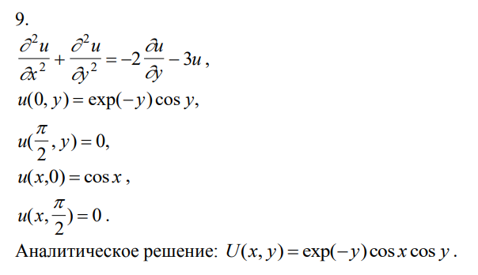

**Теория:**

В прямоугольнике $x∈\left[0,\frac{π}{2}\right], y∈\left[0,\frac{π}{2}\right]$ введём сетку

$$ω_{h_{1}h_{2}}=\{ x_{i}=ih_{x}, i=0…N; y_{j}=jh_{y}, j=0…N\}$$

На этой сетке аппроксимируем дифференциальную задачу во внутренних узлах с помощью отношения конечных разностей по следующей схеме:

$$\frac{u_{i+1,j}-2u_{i,j}+u_{i-1,j}}{h_{x}^{2}}+\frac{u_{i,j+1}-2u_{i,j}+u_{i,j-1}}{h_{y}^{2}}=-2\frac{u_{i,j+1}-u_{i,j}}{h_{y}}-3u_{i,j}$$

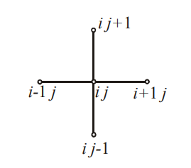

Рассмотрим разностно-итерационный метод Либмана. Для простоты изложения этого метода примем h1 = h2 = h :

$$u_{i,j}^{k+1}=\frac{1}{4-2h-3h^{2}}\left(u_{i+1,j}^{k}+u_{i-1,j}^{k}+u_{i,j+1}^{k}+u_{i,j-1}^{k}\right)$$

Процесс Либмана прекращается, когда:

$$\left|\left|u^{k+1}-u^{k}\right|\right|≤ ε, \left|\left|u^{k}\right|\right|=\max_{i,j}{|u_{i,j}^{k}|}$$

В методе Зейделя в формулу подставляются значения не только с прошлой, но и с текущей итерации:

$$u_{i,j}^{k+1}=\frac{1}{4-2h-3h^{2}}\left(u_{i+1,j}^{k}+u_{i-1,j}^{k+1}+u_{i,j+1}^{k}+u_{i,j-1}^{k+1}\right)$$

**Код программы:**

def Libman(n):

u = [0]*len(x)

for i in range(len(y)):

u[i] = [0]*len(y)

for i in range(n):

u[i][0] = np.cos(x[i])

u[i][-1] = 0

u[0][i] = np.exp(-y[i])*np.cos(y[i])

u[-1][i] = 0

for j in range(1,n-1):

u[j][i] = u[0][i] - x[j]*(u[-1][i]-u[0][i])/m.pi/2

U = copy.deepcopy(u)

u1 = np.zeros((n,n))

norma = 1

eps = 0.0001

while(norma > eps):

for i in range(1,n-1):

for j in range(1,n-1):

U[i][j] = (-u[i+1][j]-u[i-1][j]+(-1-2*h)*u[i][j+1]-u[i][j-1])/(-4-2*h+3*h**2)

for i in range(n):

for j in range(n):

u1[i,j] = np.abs(U[i][j] - u[i][j])

norma = u1.max()

#print(norma)

#print(u1)

u = copy.deepcopy(U)

return u

def relaxation(n,omega):

u = [0]*len(x)

for i in range(len(y)):

u[i] = [0]*len(y)

for i in range(n):

u[i][0] = np.cos(x[i])

u[i][-1] = 0

u[0][i] = np.exp(-y[i])*np.cos(y[i])

u[-1][i] = 0

for j in range(1,n-1):

u[j][i] = u[0][i] - x[j]*(u[-1][i]-u[0][i])/m.pi/2

u1 = np.zeros((n,n))

norma = 1

eps = 0.0001

while(norma > eps):

U = copy.deepcopy(u)

for i in range(1,n-1):

for j in range(1,n-1):

u[i][j] += omega * ((u[i-1][j] + U[i+1][j] + u[i][j-1] + U[i][j+1]) / 4 - U[i][j])

for i in range(n):

for j in range(n):

u1[i,j] = np.abs(U[i][j] - u[i][j])

norma = u1.max()

return u

**Результат:**

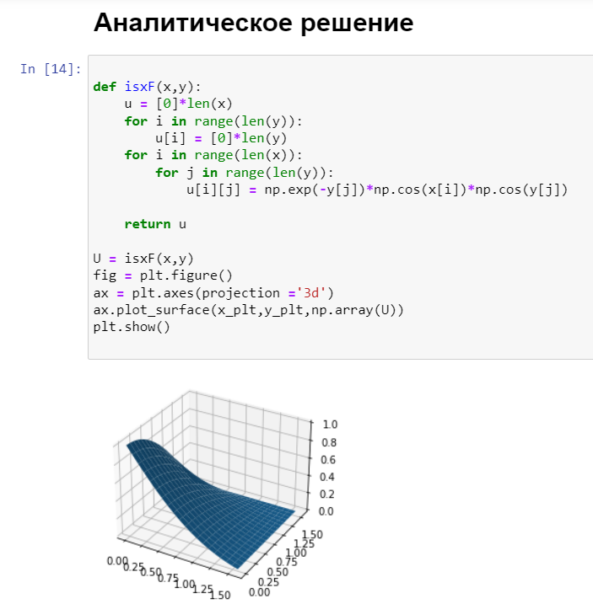

Метод Либмана:

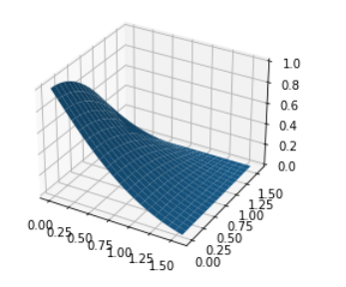

Метод Зейделя:

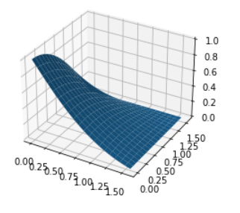

Метод верхней релаксации (метод Зейделя с параметром 1.5)

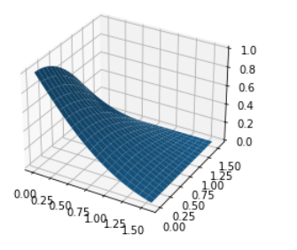

**Вывод:**

Я реализовала центрально-разностную схему решения начально-краевой задачи для дифференциального уравнения эллиптического типа и решила дискретный аналог методами Либмана, Зейделя и верхней релаксации. В результате самый неточный результат дал метод Либмана, а самый точный – метод верхней релаксации